**GRUPO DE AGENTES**

A continuación, veremos detallado como crear **GRUPOS DE AGENTES.**

Pediremos mediante un tk Remedy el alta del grupo de agente. La ruta a seguir para dicho tk es la siguiente:

GESTION DE SERVICIOS DE CANALES

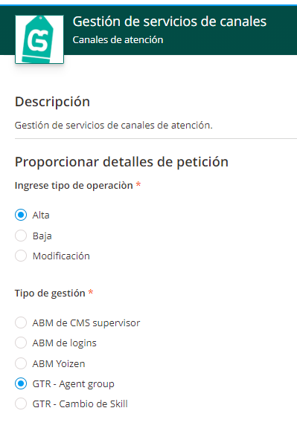

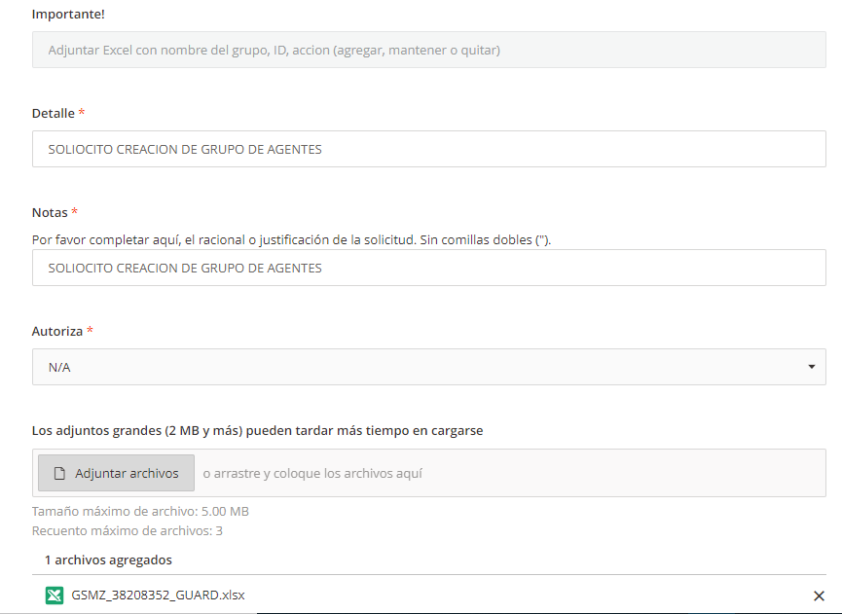

Al momento de crear el tk deberemos tener en cuenta que hay que adjuntar un Excel con la información de ID de cada asesor del grupo.

**DETALLES DEL EXCEL ADJUNTADO**

El nombre del agent group debe estar creado en mayúsculas, sin caracteres especiales (sin ñ, tildes, o símbolos); y los espacios deben ser reemplazados por guion bajo (_) ￼

Ejemplo de formato de nombre: **AEHU_12345678_APELLI**

El modelo de Excel a seguir es el que se muestra en la imagen:

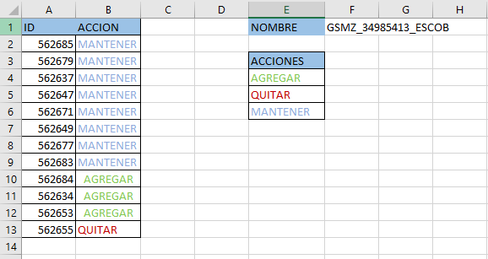

De esta manera obtendremos nuestros grupos de agentes creados para poder visualizarlos en el CMS SUPERVISOR de cada líder.

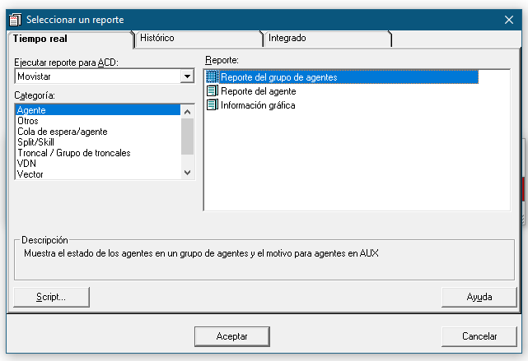

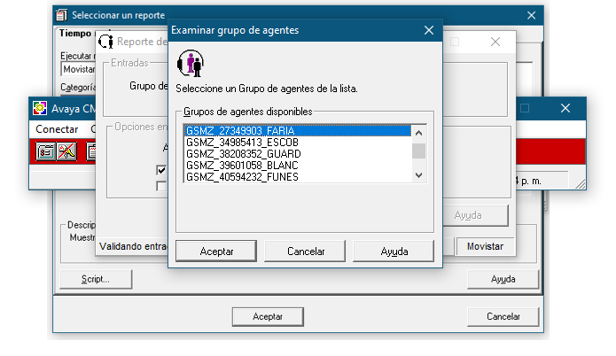

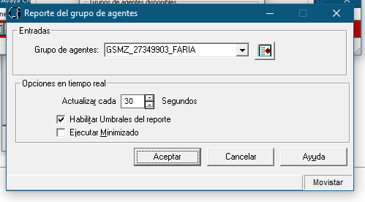

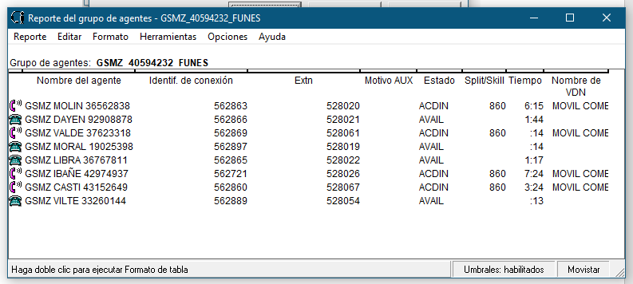Así verán el tablero con los agentes que le pertenece a cada grupo.